OČEKIVANA GENETIČKA DOBIT MASE HILJADU ZRNA I
BROJA ZRNA PO KLASU HLEBNE I DURUM PŠENICE

Gordana R. Branković¹, Dejan B. Dodig², Desimir S. Knežević³,
Vesna G. Kandić² i Jovan M. Pavlov²

¹Univerzitet u Beogradu, Poljoprivredni fakultet,
Nemanjina 6, 11080 Beograd - Zemun, Srbija
²Institut za kukuruz “Zemun Polje”, Slobodana Bajića 1,
11185 Zemun Polje, Beograd, Srbija
³Univerzitet u Prištini, Poljoprivredni fakultet,
Jelene Anžujske bb, 38228 Zubin Potok, Srbija

Rezime: Ciljevi ovog istraživanja su bili da se prouči varijabilnost, komponente varijanse, heritabilnost u širem smislu (h²) i očekivana genetička dobit mase hiljadu zrna (MHZ) i broja zrna po klasu (BZK) za 15 genotipova hlebne pšenice i 15 genotipova durum pšenice. Poljski ogledi su izvedeni tokom 2010–2011. i 2011–2012. godine na tri lokaliteta: Rimski Šančevi, Zemun Polje i Padinska Skela. Rezultati istraživanja su pokazali da je genetička komponenta varijanse (σ²_{g}) bila dominantna u fenotipskoj ekspresiji MHZ hlebne i durum pšenice i BZK hlebne pšenice. Komponenta fenotipske varijanse usled interakcije genotip × sredina (σ²_{ge}) je bila 8,72 puta veća od σ²_{g} za BZK durum pšenice i ukazala je na veću nestabilnost genotipova durum pšenice za tu osobinu. Koeficijent heritabilnosti je bio veoma visok (> 90%) za MHZ i BZK durum pšenice, visok za MHZ hlebne pšenice – 87,3% i nizak za BZK durum pšenice – 39,5%. Uzimajući u obzir visoke ostvarene vrednosti za h² – 96,4% i za očekivanu genetičku dobit izraženu u procentima od proseka (GAM) – 19,3% za MHZ hlebne pšenice, moguće je predvideti uspeh selekcije pri oplemenjivanju navedene komponente prinosa. Uspeh selekcije se ne može predvideti za BZK durum pšenice zbog dobijenih niskih vrednosti za h² i GAM od 39,5% odnosno 2,8%.
Ključne reči: Triticum aestivum L. ssp. aestivum, Triticum durum Desf., koeficijent heritabilnosti, komponente varijanse, komponente prinosa.

Uvod

Prinos zrna je rezultat brojnih razvojnih i fizioloških procesa za vreme vegetacionog perioda pšenice, i determinisan je sa tri glavne komponente: brojem klasova po biljci, brojem zrna po klasu i masom zrna (Poehlman, 1987). Prinos i komponente prinosa su pod kontrolom poligena i predstavljaju većinom kvantitativne osobine. Direktno oplemenjivanje na prinos može biti neadekvatno zbog složenog nasleđivanja ove kompleksne osobine koje je pod uticajem genetičkih i sredinskih činilaca, kao i njihove međusobne interakcije. U cilju planiranja uspešne oplemenjivačke strategije i efikasnosti selekcije, potrebno je poznavati uticaj morfoloških i agronomskih osobina na prinos zrna. Oplemenjivački doprinos u povećanju prinosa pšenice je procenjen na 28–50%, dok je preostalih 50–72% povezano sa napredovanjem agronomske prakse (Bell et al., 1995). Genetička dobit u oplemenjivanju hlebne pšenice je povezana sa povećanjem žetvenog indeksa i broja zrna po m² (Reynolds et al., 1999), kao i smanjivanjem visine biljke (Berger i Planchon, 1990). Potencijal za prinos hlebne i durum pšenice se značajno povećao sa povećanjem broja zrna po klasu, mase zrna po klasu i broja klasova po m² (Cseuz et al., 2008).
Masa hiljadu zrna kao merilo veličine, oblika i gustine zrna predstavlja indikator prinosa krupice, odnosno potencijala pšenice u mlinskoj industriji (Blakeney et al., 2009). Erkul et al. (2010) su postavili aditivno-dominantni model nasleđivanja mase hiljadu zrna kod genotipova hlebne pšenice. Na masu hiljadu zrna hlebne pšenice od meteoroloških faktora najznačajniji uticaj imaju prosečne temperature, osunčanost i brzina vetra (Lv et al., 2013). Gate (2007) je utvrdio da maksimalne temperature veće od 25 ºC značajno redukuju masu hiljadu zrna kod pšenice, jer povećanje temperature skraćuje period nalivanja zrna.
Broj zrna po klasu zavisi od broja klasića po klasu, broja cvetića po klasiću, efikasnosti polinacije i razvoja semena u cvetićima. Fethi i Mohamed (2010) su utvrdili da su dominantni efekti gena i dominantna epistaza bili važniji od aditivnih genskih efekata i komponenti epistatičkog delovanja gena u determinisanju broja zrna po klasu kod durum pšenice. Umerene temperature vazduha pre početka izduživanja stabla pšenice produžavaju period formiranja klasića, i utiču na uvećanje broja zrna po klasu (Lv et al., 2013). Ahmed et al. (2011) su istakli značaj visokih temperatura pre faze klasanja u opadanju vijabilnosti polena i smanjenju broja zrna po klasu pšenice. Cilj ovog istraživanja je obuhvatao utvrđivanje varijabilnosti, komponenti varijanse, heritabilnosti u širem smislu i očekivane genetičke dobiti za masu hiljadu zrna i broj zrna po klasu 15 genotipova hlebne pšenice i 15 genotipova durum pšenice radi ocene uspešnosti selekcije na komponente prinosa kod dve vrste pšenice različitih namena.

Materijal i metode

Biljni materijal je obuhvatao 15 genotipova hlebne pšenice (Triticum aestivum L. ssp. aestivum) i 15 genotipova durum pšenice (Triticum durum Desf.). Sortiment hlebne pšenice je odabran iz kolekcije Gen banke Instituta za ratarstvo i povrtarstvo u Novom Sadu i iz Instituta za kukuruz „Zemun Polje”, dok je sortiment durum pšenice odabran iz kolekcije Gen banke Instituta za kukuruz „Zemun Polje”. Imena, poreklo, i tip ispitivanih genotipova hlebne i durum pšenice su prikazani u tabeli 1.

Tabela 1. Imena, poreklo, tip genotipova hlebne (Triticum aestivum L. ssp. aestivum) i durum (Triticum durum Desf.) pšenice sa prosečnim vrednostima za masu hiljadu zrna (MHZ) i za broj zrna po klasu (BZK).
Table 1. Names, origin, types of bread wheat (Triticum aestivum L. ssp. aestivum) and durum wheat (Triticum durum Desf.) genotypes and mean values for thousand grain weight (TGW) and grain number per spike (GNS).

Genotip  Genotype | Poreklo  Origin | Tip  Type | MHZ (g)  TGW (g) | BZK  GNS
Triticum aestivum L. ssp. aestivum
Žitarka | Hrvatska/Croatia | ozima*/  winter* | 37,0 g (n) | 39,0 f (lm)
Stephens | SAD/USA | ozima*/  winter* | 39,2 e (ml) | 42,2 dc (dfge)
Renan | Francuska/France | ozima*/  winter* | 45,4 a (dfe) | 37,8 g (nm)
Caldwell | SAD/USA | ozima*/  winter* | 32,3 h (o) | 42,4 dc (dfce)
Abe | SAD/USA | ozima*/  winter* | 41,6 dc (ij) | 37,0 g (n)
Auburn | SAD/USA | ozima*/  winter* | 32,6 h (o) | 42,4 dc (dfe)
Frankenmuth | SAD/USA | ozima*/  winter* | 38,1 f (mn) | 42,0 dce (hfge)
Apache | Francuska/France | ozima*/  winter* | 37,4 gf (n) | 41,5 de (hfgi)
ZP AU 12 | Makedonija/Macedonia | ozima**/  winter** | 40,9 d (jk) | 43,2 c (dce)
Marija | Hrvatska/Croatia | ozima*/  winter* | 41,6 dc (ij) | 45,3 b (b)
ZP 87/Ip | Srbija/Serbia | ozima**/  winter** | 37,8 gf (n) | 41,0 e (hjgi)
Tecumseh | SAD/USA | ozima*/  winter* | 37,2 gf (n) | 34,6 h (o)
Pobeda | Srbija/Serbia | ozima*/  winter* | 44,4 b (gf) | 41,5 de (hfgi)
Zemunska rosa | Srbija/Serbia | ozima*/  winter* | 42,5 c (ih) | 42,4 dc (dfce)
Ludwig | Austrija/Austria | ozima*/  winter* | 41,8 dc (ij) | 47,9 a (a)
Prosek za hlebnu pšenicu/Mean for bread wheat |  |  | 39,3 A | 41,4 A

Tabela 1. Nastavak.
Table 1. Continued.

Genotip  Genotype | Poreklo  Origin |  | Tip  Type | MHZ (g)  TGW (g) | BZK  GNS
Triticum durum Desf.
37EDUYT BR.7922 |  | CIMMYT | fakultativna**/  facultative** | 41,1 f (jk) | 42,9 a (dce)
37EDUYT BR. 7896 |  | CIMMYT | fakultativna**/  facultative** | 40,4 f (lk) | 43,5 a (dc)
37EDUYT BR. 7817 |  | CIMMYT | fakultativna**/  facultative** | 45,8 dc (dce) | 40,4 cbd (jki)
Varano |  | Italija/Italy | ozima*/  winter* | 44,9 de (fe) | 40,7 cbd (hjki)
37EDUYT BR. 7821 |  | CIMMYT | fakultativna**/  facultative** | 46,2 c (dc) | 39,8 d (ljk)
37EDUYT BR. 7880 |  | CIMMYT | fakultativna**/  facultative** | 48,8 b (b) | 41,5 b (hfgi)
ZP 10/I |  | Srbija/Serbia | ozima**/  winter** | 46,8 c (c) | 39,6 d (lk)
SOD 55 |  | Slovačka/Slovakia | ozima*/  winter* | 49,3 ba (ba) | 39,7 d (lk)
37EDUYT/07 BR. 7803 |  | CIMMYT | fakultativna**/  facultative** | 41,4 f (ijk) | 43,8 a (c)
DSP-MD-01 BR. 66 |  | ICARDA | fakultativna**/  facultative** | 46,8 c (c) | 41,5 b (hfgi)
ZP 34/I |  | Srbija/Serbia | ozima**/  winter** | 48,6 b (b) | 41,2 cb (hfgi)
37EDUYT BR.7820 |  | CIMMYT | fakultativna**/  facultative** | 48,1 b (b) | 40,3 cd (ljki)
37EDUYT/07 BR. 7857 |  | CIMMYT | fakultativna**/  facultative** | 50,2 a (a) | 40,7 cbd (hjki)
37EDUYT/07 BR. 7849 |  | CIMMYT | fakultativna**/  facultative** | 46,1 dc (dce) | 40,7 cbd (jki)
ZP 120/I |  | Srbija/Serbia | ozima**/  winter** | 43,6 e (gh) | 43,2 a (dce)
Prosek za durum pšenicu/Mean for durum wheat |  |  |  | 45,9 B | 41,3 B
* – sorta; ** – linija, SAD – Sjedinjene Američke Države, CIMMYT – Internacionalni centar za poboljšanje kukuruza i pšenice (Meksiko), ICARDA – Internacionalni centar za poljoprivredna istraživanja u sušnim oblastima (Sirija), MHZ – masa hiljadu zrna, BZK – broj zrna po klasu
* – cultivar; ** – line, USA – United States of America, CIMMYT – The International Maize and Wheat Improvement Center (Mexico), ICARDA – The International Center for Agricultural Research in the Dry Area (Syria), TGW – thousand grain weight, GNS – grain number per spike
Proseci označeni različitim velikim slovom u okviru različitih kolona za pojedinačnu osobinu hlebne i durum pšenice se statistički značajno razlikuju (P < 0,05) prema t-testu.
Averages labelled with the different uppercase letter within different columns for each trait of bread and durum wheat are significantly different (P < 0.05) based on the t-test.
Proseci označeni različitim malim slovom u okviru redova za pojedinačnu osobinu hlebne i durum pšenice se statistički značajno razlikuju (P < 0,05) za hlebnu pšenicu i za durum pšenicu prema Takijevom (Tukey (HSD)) testu. Vrednosti u zagradama predstavljaju razlike između hlebne i durum pšenice na osnovu istog testa.
Averages labelled with the different lowercase letter within rows for each trait are significantly different (P < 0.05) for bread wheat and for durum wheat based on Tukey (HSD) test. Values in parentheses represent differences between bread and durum wheat according to the same test.
Poljski ogledi su izvedeni po sistemu potpuno slučajnog blok dizajna u četiri ponavljanja na tri lokaliteta: Rimski Šančevi u okviru Instituta za ratarstvo i povrtarstvo u Novom Sadu, Zemun Polje u okviru Instituta za kukuruz „Zemun Polje” i Padinska Skela u okviru Instituta PKB-Agroekonomik, tokom 2010–2011. i 2011–2012. godine. Ogledne parcelice je činilo pet redova dužine 1 m sa međurednim rastojanjem od 20 cm. Primenjena je standardna agrotehnička praksa od osnovne obrade do dopunske pripreme zemljišta za setvu, određene su hemijske osobine zemljišta i pristupačni sadržaji azota, fosfora i kalijuma i na osnovu hemijske analize zemljišta je vršeno osnovno đubrenje i prihrana. Na lokalitetu Rimski Šančevi je u toku obe sezone za predsetveno đubrenje korišćen MAP u količini od 150 kg ha⁻¹. Usev pšenice je bio prihranjen sa 150 kg ha⁻¹ AN-a u toku obe godine. Na lokalitetu Zemun Polje je u toku 2010–2011. godine primenjen MAP predsetveno u količini od 150 kg ha⁻¹. Prihrana useva prvi put je urađena KAN-om u količini od 200 kg ha⁻¹, dok je u drugoj prihrani korišćen AN u količini od 150 kg ha⁻¹. U 2011–2012. godini nije vršeno osnovno đubrenje, dok je prihrana useva urađena primenom uree u količini od 200 kg ha⁻¹. Na lokalitetu Padinska Skela je u toku obe vegetacione sezone za predsetveno đubrenje korišćen NPK (15:15:15) u količini od 300 kg ha⁻¹. Usev je prihranjen sa 100 kg ha⁻¹ uree. Zaštita useva je sprovedena primenom fungicida pri zaprašivanju semena kao i po potrebi korišćenjem odgovarajućih herbicida i insekticida u kasnijim fazama razvoja pšenice, i pokazala je efikasnost u svim proučavanim sredinama, gde nije bio zabeležen razvoj korova niti napad štetočina.
Masa hiljadu zrna (MHZ) je merena iz ovršene mase semena posle žetve na osnovu tri uzorka od po 1000 zrna, po svakom ponavljanju, izbrojanih na elektronskom brojaču zrna i izražena je u g. Broj zrna po klasu (BZK) je određen na osnovu odabranih 20 reprezentativnih klasova po ponavljanju u fazi pune zrelosti. Merenja su obavljena na biljkama u tri središnja reda površine 0,6 m², kako bi se izbegao uticaj agroekoloških faktora u okviru rubnog reda. Značajnost razlika prosečnih vrednosti za određivane osobine pojedinačnih genotipova i sredina je određena primenom Takijevog (Tukey (HSD)) testa. ANOVA i Takijev (Tukey (HSD)) test značajnosti su izračunati primenom programa STATISTICA 9.0. (Statsoft, 2009). Testiranje značajnosti razlika za proseke osobina hlebne pšenice i durum pšenice je izvršeno t-testom, koji je urađen u Excel-u (Microsoft Office 2007). Komponente varijanse i heritabilnost u širem smislu su izračunate po
formulama koje je naveo Falconer (1981). Očekivana genetička dobit (GA) je za svaku osobinu izračunata za selekcioni intenzitet od 5% (i = 2,056) na osnovu formule koju su naveli Johnson et al. (1955). Očekivana genetička dobit izražena u procentima od proseka (GAM) je izračunata da bi se uporedila očekivana GA različitih osobina izraženih u različitim jedinicama mere.

Rezultati i diskusija

Masa hiljadu zrna (MHZ) aproksimira prinos zrna genotipova pšenice i predstavlja jednu od komponenti prinosa i parametar kvaliteta koji se lako meri (Baril, 1992). Varijabilnost MHZ-a hlebne pšenice su proučavali mnogi autori (Aycicek i Yildirim, 2006; Ali et al., 2008; Eid, 2009), kao i durum pšenice (Baum et al., 1995; Akçura, 2009). U ovom radu interval variranja za MHZ hlebne pšenice je iznosio 31,3–46,8 g, sa prosečnom vrednošću od 39,3 g, dok je kod durum pšenice obuhvatao opseg 37,6–53,0 g, sa prosečnom vrednošću od 45,9 g (tabela 1). Prosečna vrednost MHZ-a je bila veća za 14,4% kod genotipova durum pšenice u odnosu na hlebnu pšenicu, što je u saglasnosti sa rezultatima koje su naveli Ali i Shakor (2012). Najveću prosečnu MHZ hlebne pšenice je ostvarila francuska sorta Renan (45,4 g), dok je najmanju prosečnu MHZ imala američka sorta Caldwell (32,3 g) (tabela 1). Najveća prosečna MHZ hlebne pšenice od 42,8 g zabeležena je u ZP-11, dok je najmanja prosečna MHZ od 37,2 g izmerena u PS-12 (grafikon 1).
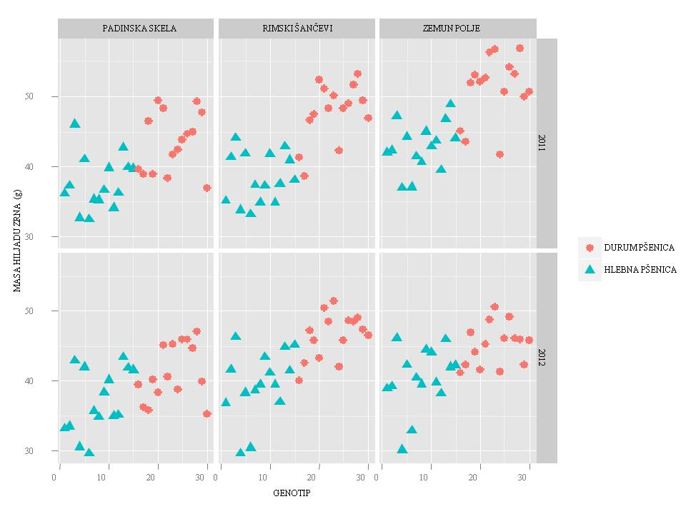
Grafikon 1. Masa hiljadu zrna genotipova hlebne i durum pšenice po sredinama.
Figure 1. Genotype versus thousand grain weight for bread and durum wheat across environments.

Uz pomoć Takijevog (Tukey (HSD)) testa utvrđena je značajna razlika za prosečnu MHZ genotipova hlebne pšenice između svih sredina, osim između PS-11 i PS-12. Cseuz et al. (2008) navode da je prosečna MHZ za 62 sorte hlebne pšenice i osam sorata durum pšenice u sušnijoj i toplijoj godini iznosila 37,6 g u odnosu na hladniju i vlažniju kada je iznosila 45,5 g. Najveću prosečnu MHZ durum pšenice je ostvarila Cimmyt linija 37EDUYT/07 BR. 7857 (50,2 g), dok je najmanju prosečnu MHZ imala takođe Cimmyt linija 37EDUYT BR. 7896 (40,4 g) (tabela 1). Sredinu ZP-11 je karakterisala najveća prosečna MHZ durum pšenice od 51,2 g, dok je najmanju prosečnu MHZ od 41,2 g imala sredina PS-12 (grafikon 1). Primenom Takijevog (Tukey (HSD)) testa utvrđena je značajna razlika prosečne MHZ durum pšenice između svih sredina.
Kumar i Hunschal (1998) su analizom koeficijenta puta (engl. path coefficient) utvrdili da broj klasova po biljci (BZK) ima najvažniji direktan efekat na prinos zrna. Varijabilnost BZK-a kod hlebne i durum pšenice su proučavali i drugi autori (Kashif i Khaliq, 2004; Aycicek i Yildirim, 2006; Ali et al., 2008). U ovom radu, BZK hlebne pšenice je imao interval variranja 33,4–49,3 sa prosečnom vrednošću od 41,4 zrna (tabela 1). Najveću prosečnu vrednost za BZK hlebne pšenice je ostvarila austrijska sorta Ludwig (47,9), dok je najmanju prosečnu vrednost BZK-a imala američka sorta Tecumseh (34,6) (tabela 1). Najveći prosečan BZK hlebne pšenice od 53,5 je izmeren u sredini PS-12, dok je najmanji prosečni BZK od 36,1 izmeren u sredini RS-12 (grafikon 2).

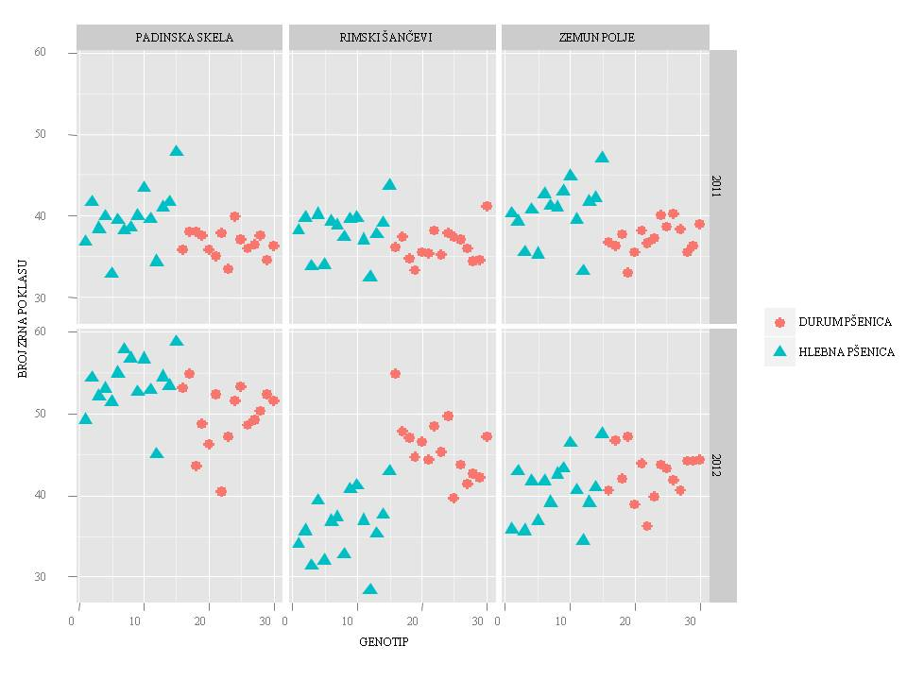
Grafikon 2. Broj zrna po klasu genotipova hlebne i durum pšenice po sredinama.
Figure 2. Genotype versus grain number per spike for bread and durum wheat across environments.
Primenom Takijevog (Tukey (HSD)) testa značajnosti utvrđeno je postojanje značajne razlike za BZK za genotipove hlebne pšenice između svih sredina, osim između ZP-11 i ZP-12. Cseuz et al. (2008) su utvrdili da je prosečan BZK za 62 sorte hlebne pšenice i osam sorata durum pšenice u sušnijoj i toplijoj godini iznosio 30,0 u odnosu na hladniju i vlažniju kada je iznosio 39,9. BZK durum pšenice je pokazao interval variranja 34,8–47,8 sa prosečnom vrednošću 41,3 (tabela 1). BZK je imao skoro identičnu prosečnu vrednost i kod hlebne i kod durum pšenice, ali je genetičko i fenotipsko variranje bilo veće do tri puta kod genotipova durum pšenice. Najveću prosečnu vrednost za BZK durum pšenice je ostvarila Cimmyt linija 37EDUYT /07 BR. 7803 (43,8), dok je najmanju prosečnu vrednost za BZK imala linija iz Srbije ZP 10/I (39,6) (tabela 1). Najveći prosečan BZK durum pšenice od 49,5 je izmeren u sredini PS-12, dok je najmanji prosečni BZK od 36,3 izmeren u RS-11 (grafikon 2). Na osnovu Takijevog (Tukey (HSD)) testa značajnosti utvrđeno je postojanje značajne razlike za BZK za genotipove durum pšenice između svih sredina, osim između RS-11 i PS-12. Na osnovu t-testa je utvrđeno postojanje značajnih razlika za prosečne vrednosti MHZ-a između hlebne i durum pšenice dok to nije bio slučaj i za BZK (tabela 1).
Komponente varijanse, koeficijent heritabilnosti u širem smislu (h²), koeficijenti genetičke (CV_{g}) i fenotipske varijacije (CV_{p}), i očekivana genetička dobit (GA i GAM) za MHZ i BZK po proučavanim vrstama pšenice su predstavljeni u tabelama 2 i 3.

Tabela 2. Komponente varijanse, koeficijent heritabilnosti u širem smislu, koeficijenti genetičkog i fenotipskog variranja i očekivana genetička dobit za masu hiljadu zrna.
Table 2. Variance components, coefficient of broad-sense heritability, coefficients of genetic and phenotypic variability and expected genetic advance for thousand grain weight.

σ²_{g}/  σ²_{g} | σ²_{ge}/  σ²_{ge} | σ²_{e}/  σ²_{e} | σ²_{f}/  σ²_{p} | h² (%)/  h² (%) | CV_{g} (%)/  CV_{g} (%) | CV_{f} (%)/  CV_{p}(%) | GA/  GA | GAM (%)/  GAM (%)
Triticum aestivum L. ssp. aestivum
14,05 | 2,89 | 0,52 | 14,57 | 96,4 | 9,5 | 9,7 | 7,6 | 19,3
Triticum durum Desf.
8,26 | 6,81 | 1,20 | 9,46 | 87,3 | 6,3 | 6,7 | 5,5 | 12,0
σ²_{g} – genetička varijansa, σ²_{ge} – varijansa interakcije genotip × sredina, σ²_{e} – ekološka varijansa, σ²_{f} – fenotipska varijansa, h² – heritabilnost u širem smislu, CV_{g} – koeficijent genetičke varijacije, CV_{f} – koeficijent fenotipske varijacije, GA – očekivana genetička dobit, GAM – očekivana genetička dobit izražena u procentima od proseka.
σ²_{g} – genetic variance, σ²_{ge} – variance of the genotype × environment interaction, σ²_{e} – environmental variance, σ²_{p} –phenotypic variance, h² – broad-sense heritability, CV_{g} – coefficient of genetic variation, CV_{p} – coefficient of phenotypic variation, GA – expected genetic advance, GAM – expected genetic advance as percent of mean.

Tabela 3. Komponente varijanse, koeficijent heritabilnosti u širem smislu, koeficijenti genetičkog i fenotipskog variranja i očekivana genetička dobit za broj zrna po klasu.
Table 3. Variance components, coefficient of heritability, coefficients of genetic and phenotypic variability and expected genetic advance for grain number per spike.

σ²_{g}/  σ²_{g} | σ²_{ge}/  σ²_{ge} | σ²_{e}/  σ²_{e} | σ²_{f}/  σ²_{p} | h² (%)/  h² (%) | CV_{g} (%)/  CV_{g} (%) | CV_{f} (%)/  CV_{p}(%) | GA/  GA | GAM (%)/  GAM (%)
Triticum aestivum L. ssp. aestivum
10,28 | 2,18 | 0,42 | 10,70 | 96,1 | 7,8 | 7,9 | 6,5 | 15,6
Triticum durum Desf.
0,79 | 6,89 | 1,21 | 1,99 | 39,5 | 2,2 | 3,4 | 1,1 | 2,8
σ²_{g} – genetička varijansa, σ²_{ge} – varijansa interakcije genotip × sredina, σ²_{e} – ekološka varijansa, σ²_{f} – fenotipska varijansa, h² – heritabilnost u širem smislu, CV_{g} – koeficijent genetičke varijacije, CV_{f} – koeficijent fenotipske varijacije, GA – očekivana genetička dobit, GAM – očekivana genetička dobit izražena u procentima od proseka.
σ²_{g} – genetic variance, σ²_{ge} – variance of the genotype × environment interaction, σ²_{e} – environmental variance, σ²_{p} –phenotypic variance, h² – broad-sense heritability, CV_{g} – coefficient of genetic variation, CV_{p} – coefficient of phenotypic variation, GA – expected genetic advance, GAM – expected genetic advance as percent of mean.

Najveći doprinos fenotipskoj varijansi (σ²_{f}) je ostvarila genetička komponenta varijanse (σ²_{g}) za MHZ hlebne i durum pšenice, kao i za BZK hlebne pšenice (tabele 2 i 3). Komponenta varijanse interakcije genotip × sredina (σ²_{ge}) je imala najveći doprinos za σ²_{f} za BZK durum pšenice (tabela 3). Veći udeo σ²_{g} u odnosu na σ²_{ge} je utvrđen za MHZ hlebne (4,86 puta) i durum pšenice (1,21 puta) (tabela 2), kao i za BZK hlebne pšenice (4,72 puta) (tabela 3). Preovladavanje σ²_{ge} u odnosu na σ²_{g} je utvrđeno za BZK durum pšenice (8,72 puta) (tabela 3). Ekološka varijansa (σ²_{e}) je najveći procentualni udeo u σ²_{f} od 60,8% imala za BZK durum pšenice, potom za BZK hlebne pšenice sa 12,7%, dok je njen doprinos ukupnoj fenotipskoj varijansi za MHZ hlebne i durum pšenice bio znatno manji i ujednačeniji – 3,6% i 3,9% (tabele 2 i 3). h² je bila veoma visoka (> 90%) za MHZ i BZK hlebne pšenice (tabele 2 i 3). Visoka h² (80–90%) je dobijena za MHZ durum pšenice, dok je niska h² (< 40%) utvrđena za BZK durum pšenice (tabela 3). Visoka h² za MHZ kod genotipova hlebne pšenice i durum pšenice je u saglasnosti sa rezultatima do kojih su došli Tsegaye et al. (2012) i Ali i Shakor (2012). Genetičko i fenotipsko variranje MHZ-a je bilo malo kod durum i hlebne pšenice, ali za trećinu veće kod hlebne pšenice. Kashif i Khaliq (2004) su na osnovu 5 × 5 dialela hlebne pšenice dobili da je h² za MHZ iznosila 71,5% i da su CV_{f} i CV_{g} 8,5% i 7,2%, što je manje od vrednosti dobijenih u ovom radu. Koeficijent heritabilnosti i GA predstavljaju važne selekcione parametre, pri čemu kada se zajedno posmatraju su informativniji u predviđanju dobiti od selekcije, a ne korišćenjem samo h² kao individualnog pokazatelja. Visoka h² praćena niskom GA je indikator neaditivne genske akcije u ispoljavanju osobine i tada se primenjuje oplemenjivanje zasnovano na iskorišćavanju heterozisa, dok su visoke vrednosti h² i GA pokazatelji aditivnog dejstva gena i anticipiranog uspeha klasične selekcije (Johnson et al., 1955). S obzirom na klasifikaciju koju su dali Johnson et al. (1955), prema kojoj je GAM niska ako je < 10%, srednja ako je u intervalu 10–20% i visoka ako je > 20%, srednja GAM je utvrđena za MHZ hlebne i durum pšenice i BZK hlebne pšenice, dok je niska GAM utvrđena za BZK durum pšenice (tabele 2 i 3). Najveća GAM je utvrđena za MHZ hlebne pšenice (19,3%), potom za BZK hlebne pšenice (15,6%), dok su niže vrednosti zabeležene kod durum pšenice (tabele 2 i 3). Višu GAM vrednost za MHZ kod hlebne pšenice od 24,2% i 20,9% su saopštili Ali et al. (2008) i Degewione et al. (2013), kao i Tsegaye et al. (2012) kod durum pšenice od 18,8%, dok su sličnu vrednost saopštenoj u ovom radu za GAM durum pšenice utvrdili Ali i Shakor (2012). Manji uspeh selekcije za MHZ anticipiranu preko niže GAM su utvrdili Akçura (2009) od 3,7% kod hlebne pšenice i Mohammadi et al. (2011) od 9,4% kod durum pšenice. Eid (2009) je utvrdio niže vrednosti za h² i GAM za MHZ – 42,9% i 6,1% hlebne pšenice u sušnim uslovima gajenja u odnosu na kontrolne uslove navodnjavanja kada su utvrđene više vrednosti – 73,8% i 24,1%. Više vrednosti za GAM za BZK od dobijenih u ovom radu su saopštili Ali i Shakor (2012) sa 76,1% i 7,9% za hlebnu pšenicu i durum pšenicu, kao i Ali et al. (2008) od 36,7% za hlebnu pšenicu, i Mohammadi et al. (2011) i Tsegaye et al. (2012) sa 9,4% i 12,6% za durum pšenicu. Veoma niske vrednosti za GAM za BZK hlebne pšenice je utvrdio Eid (2009) i u sušnim i u navodnjavanim uslovima gajenja od 1,7% i 1,1%, dok je Degewione et al. (2013) saopštio nešto nižu vrednost od dobijene u ovom radu (13,7%).

Zaključak

Genetička komponenta varijanse (σ²_{g}) je ostvarila najveći doprinos ukupnoj fenotipskoj varijansi za MHZ hlebne i durum pšenice, kao i za BZK hlebne pšenice. Komponenta varijanse interakcije genotip × sredina (σ²_{ge}) je bila veća 8,72 puta u odnosu na σ²_{g} za BZK durum pšenice i ukazala je na veću nestabilnost genotipova u pogledu te osobine. Vrednosti koeficijenata heritabilnosti u širem smislu (h²) u opadajućem nizu iznosile su: 96,4% i 96,1% za MHZ hlebne i durum pšenice, 87,3% i 39,5% za BZK hlebne i durum pšenice. S obzirom na dosta visoku vrednost očekivane genetičke dobiti izražene u procentima od proseka (GAM) za MHZ hlebne pšenice (19,3%) i veoma visoku vrednost h² može se očekivati uspeh u oplemenjivanju ove komponente prinosa.

Zahvalnica

Rad je deo naučnog projekta TR-31092 finansiranog od strane Ministarstva prosvete, nauke i tehnološkog razvoja Republike Srbije.

Literatura

Ahmed, M., Hassan, F.U., Aslam, M.A., Akram, M.N., & Akmal, M. (2011). Regression model for the study of sole and cumulative effect of temperature and solar radiation on wheat yield. African Journal of Biotechnology, 10, 9114-9121.
Akçura, M. (2009). Genetic variability and interrelationship among grain yield and some quality traits in Turkish winter durum wheat landraces. Turkish Journal of Agriculture and Forestry, 33, 547-556.
Ali, I.H., & Shakor, E.F. (2012). Heritability, variability, genetic correlation and path analysis for quantitative traits in durum and bread wheat under dry farming conditions. Mesopotamia Journal of Agriculture, 40, 27-39.
Ali, Y., Atta, B.M., Akhter, J., Monneveux, P., & Lateef, Z. (2008). Genetic variability, association and diversity studies in wheat (Triticum aestivum L.) germplasm. Pakistan Journal of Botany, 40, 2087-2097.
Aycicek, M., & Yildirim, T. (2006). Heritability of yield and some yield components in bread wheat (Triticum aestivum L.) genotypes. Bangladesh Journal of Botany, 35, 17-22.
Baril, C.P. (1992). Factor regression for interpreting genotype × environment interaction in bread-wheat trials. Theoretical and Applied Genetics, 83, 1022-1026.
Baum, M., Impiglia, A., Ketata, H., & Nachit, M. (1995). Studies on some grain quality traits in durum wheat grown in Mediterranean environments. In N. Di Fonzo, F. Kaan, & M. Nachit (Eds.), Durum wheat quality in the Mediterranean region. (pp. 181–187). Zaragoza: CIHEAM.
Bell, M.A., Fischer, R.A., Byerlee, D., & Sayre, K. (1995). Genetic and agronomic contributions to yield gains: a case study for wheat. Field Crops Research, 44, 55–65.
Berger, M., & Planchon, C. (1990). Physiological factors determining yield in bread wheat- effects of introducing dwarfism genes. Euphytica, 51, 33-39.
Blakeney, A.B., Cracknell, R.L., Crosbie, G.B., Jefferies, S.P., Miskelly, D.M., O’Brien, L., Panozzo, J.F., Suter, D.A.I., Solah, V., Watts, T., Westcott, T., & Williams, R.M. (2009). Understanding Australian wheat quality. Kingston, Australia: Wheat quality objectives Group.
Cseuz, L., Fonad, P., Kertesz, C., Kertesz, Z., Kovacs, I., Matuz, J., & Ovari, J. (2008). Progress in yield components and yield potential in bread wheat and durum wheat genotypes. In J.L. Molina-Cano, P. Christou, A. Graner, K. Hammer, N. Jouve, B. Keller, J.M. Lasa, W. Powell, C. Royo, P. Shewry, & A.M. Stanca (Eds.), Cereal science and technology for feeding ten billion people: genomics era and beyond. (pp. 383–386). Zaragoza: CIHEAM/IRTA.
Degewione, A., Dejene, T., & Sharif, M. (2013). Genetic variability and traits association in bread wheat (Triticum aestivum L.) genotypes. International Research Journal of Agricultural Sciences, 1, 19-29.
Eid, M.H. (2009). Estimation of heritability and genetic advance of yield traits in wheat (Triticum aestivum L.) under drought condition. International Journal of Genetics and Molecular Biology, 1, 115-120.
Erkul, A., Ünay, A., & Konak, C. (2010). Inheritance of yield and yield components in a bread wheat (Triticum aestivum L.) cross. Turkish Journal of Field Crops, 15, 137-140.
Falconer, D.S. (1981). Introduction to quantitative genetics. London: Longman.
Fethi, B., & Mohamed, E.G. (2010). Epistasis and genotype-by-environment interaction of grain yield related traits in durum wheat. Journal of Plant Breeding and Crop Science, 2, 024-029.
Gate, P. (2007). Le blé face au changement climatique. Perspectives Agriculture, 336, 20-56.
Johnson, H.W., Robinson H.F., & Comstock, R.E. (1955). Estimates of genetic and environmental variability in soyabean. Agronomy Journal, 47, 314-318.
Kashif, M., & Khaliq, I. (2004). Heritability, correlation and path coefficient analysis for some metric traits in wheat. International Journal of Agriculture and Biology, 6, 138-142.
Kumar, A.B.N., & Hunshal, C.S. (1998). Correlation and path coefficient analysis in durum wheats (Triticum durum Desf.) under different planting dates. Crop Research Hisar, 16, 358-361.
Lv, L., Yao, Y., Zhang, L., Dong Z.,, Jia, X., Liang, S., & Ji, J. (2013). Winter wheat grain yield and its components in the North China Plain: irrigation management, cultivation, and climate. Chilean Journal of Agricultural Research, 73, 233-242.
Mohammadi, M., Karimizadeh, R., Shefazadeh, M.K., & Sadeghzadeh, B. (2011). Statistical analysis of durum wheat yield under semi-warm dryland condition. Australian Journal of Crop Science, 5, 1292-1297.
Poehlman, J.M. (1987). Breeding Field Crops. Westport, Connecticut: Avi Publishing Company, Inc.
Reynolds, M.P., Rajaram, S., & Sayre, K.D. (1999). Physiological and genetic changes of irrigated wheat in the post-green revolution period and approaches for meeting projected global demand. Crop Science, 39, 1611-1621.
Statsoft, (2009). Statistica for windows. Tulsa: StatSoft, Inc.
Tsegaye, D., Dessalegn, T., Dessalegn, Y., & Share, G. (2012). Genetic variability, correlation and path analysis in durum wheat germplasm (Triticum durum Desf). Agricultural Research and Reviews, 1, 107-112.

Primljeno: 21. januara 2016.
Odobreno: 20. maja 2016.

EXPECTED GENETIC ADVANCE FOR THOUSAND GRAIN WEIGHT AND GRAIN NUMBER PER SPIKE OF BREAD WHEAT AND DURUM WHEAT

Gordana R. Branković¹∗, Dejan B. Dodig², Desimir S. Knežević³,
Vesna G. Kandić² and Jovan M. Pavlov²

¹University of Belgrade, Faculty of Agriculture,
Nemanjina 6, 11080 Belgrade-Zemun, Serbia
²Maize Research Institute “Zemun Polje”,
Slobodana Bajića 1, 11185 Belgrade, Serbia
³University of Priština, Faculty of Agriculture,
Jelene Anžujske bb, 38228 Zubin Potok, Serbia

A b s t r a c t

The research was aimed at examining variability, variance components, broad-sense heritability (h²), expected genetic advance of thousand grain weight (TGW) and grain number per spike (GNS) of 15 genotypes of bread wheat and 15 genotypes of durum wheat. Field trials were carried out during 2010–2011 and 2011–2012 growing seasons at the three sites: Rimski Šančevi, Zemun Polje and Padinska Skela. Results of this investigation showed that the genetic component of variance (σ²_{g}) was predominant for TGW of bread and durum wheat and for GNS of bread wheat. The genotype × environment interaction (σ²_{ge}) component of phenotypic variance was 8.72 times higher than σ²_{g} for GNS of durum wheat and pointed to the greater instability of durum wheat genotypes. h² was very high (>90%) for TGW and GNS of durum wheat, high for TGW of bread wheat – 87.3% and low for GNS of durum wheat – 39.5%. Considering the high values obtained for h² – 96.4% and the highest value for expected genetic advance as percent of mean (GAM) – 19.3% for TGW of bread wheat, the success of selection for desired values of this yield component can be anticipated. The success of selection cannot be predicted for GNS of durum wheat due to low values obtained for h² and GAM of 39.5% and 2.8%, respectively.
Key words: Triticum aestivum L. ssp. aestivum, Triticum durum Desf., coefficient of heritability, variance components, yield components.

Received: January 21, 2016
Accepted: May 20, 2016

∗Autor za kontakt: e-mail: gbrankovic@agrif.bg.ac.rs
∗Corresponding author: e-mail: gbrankovic@agrif.bg.ac.rs

